Cahier de Travaux Pratiques
Maven

TP0

Installation et configuration de Maven
Dans tout ce qui suit,
- TRAINING_DIR fera référence à un dossier :
- c:\Training sous Windows
- $HOME\training sous Linux

L'objectif est d'installer une distribution de Maven.
- Récupérer le jdk fourni pour le TP
- Extraire la ressource dans le répertoire TRAINING_DIR
  - Configurer la variable d'environnement JAVA_HOME pointant sur le répertoire du jdk
  - Ajouter le jdk dans votre path puis tester l'installation en lançant la commande :
java -version
- Récupérer la distribution Maven fournie pour le TP
- Extraire la ressource dans le répertoire TRAINING_DIR
- Dans le fichier settings.xml du répertoire « conf »de l'installation de Maven
  - Modifier l'emplacement du repository local en lui donnant la valeur TRAINING_DIR\repository
  - Configurer si besoin le proxy
- Extraire lecontenu de la ressource « repository.zip » fournie pour le TP dans votre répertoire TRAINING_DIR\repository.
- Ajouter Maven dans votre path puis tester l'installation en lançant la commande :
mvn --version

Première manipulation de Maven
Nous allons illustrer l'utilisation de Maven avec un projet nommé « resanet ».
L'objectif est de lancer des commandes Maven du type compilation, exécution des tests, packaging et déploiement, ceci afin d'être autonome avec l'utilisation de Maven.

Pour l'ensemble des TP, nous travaillerons dans un répertoire TRAINING_DIR\workspace.

Nous allons utiliser une commande Maven permettant de créer un squelette de projet OSGi simple :
- Taper la commande suivante dans le répertoire «workspace»
mvn archetype:generate
-DarchetypeGroupId=com.zenika.formation
-DarchetypeArtifactId=maven-archetype-osgi-service
-DarchetypeVersion=1.0.0
-DgroupId=com.zenika.formation
-DartifactId=resanet-tools
-Dversion=1.0.0-SNAPSHOT
-Dpackage=com.zenika.formation
- Observer la structure du projet Maven créé, en identifiant le rôle de chaque répertoire.
- En ligne de commande, placez-vous dans le répertoire « resanet-tools ».
- Lancer la commande suivante et observer le résultat dans la console d'exécution et le répertoire « target » créé.
mvn compile
- Lancer la commande suivante et observer le résultat :
mvn clean
- Lancer la commande suivante et observer le résultat :
mvn package
- Lancer la commande suivante et observer l'emplacement de l'artefact généré
mvn install

Installation d'Eclipse et de m2e
- Installez Eclipse Luna (4.4) for Java EE developers fourni pour le TP (ou récupéré depuis le site http://www.eclipse.org)
- Au démarrage, définir TRAINING_DIR\workspace en tant que workspace.
- Le plugin M2E embarque sa propre version de Maven, celle-ci est utilisée par défaut. Pour utiliser la version de Maven que vous avez installée précédemment, modifiez les préférences dans Window > Preferences > Maven > Installations
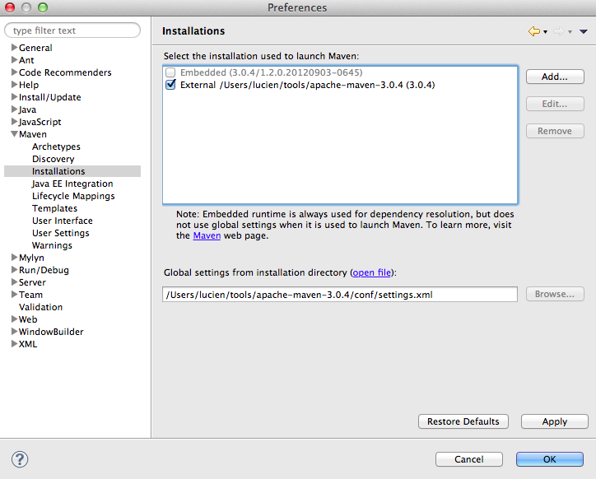

Dans Window > Preferences > Installed JREs, vérifiez que vous utilisez bien le JDK et rajouter la propriété « -Dmaven.multiModuleProjectDirectory=$M2_HOME » dans « Default VM arguments » (Faire Edit… sur le JDK utilisé)
Import du projet Maven
- Menu File > Import…
- Choisir Existing Maven Project
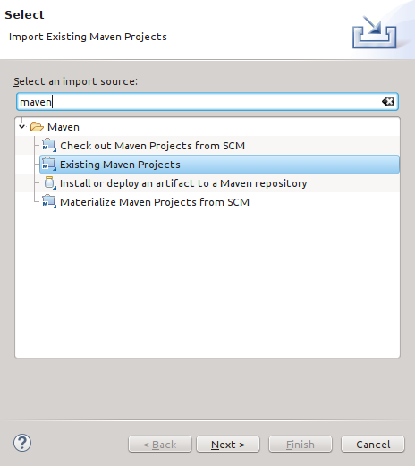
- Sélectionner le dossier resanet-tools et cliquer sur Finish
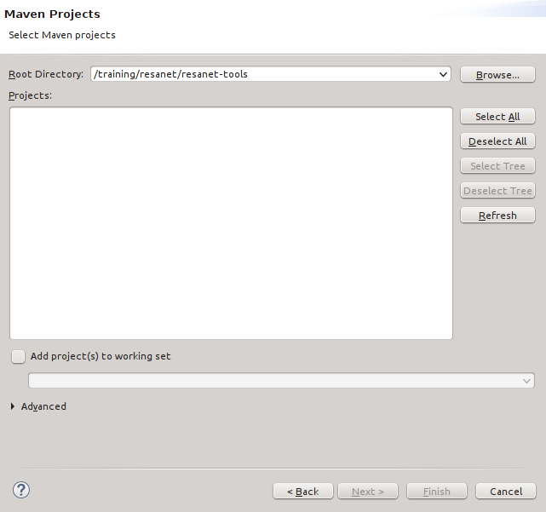

Résultat attendu
Le nouveau projet apparaît dans le package explorer.

- Observez la structure du projet Maven créé, en identifiant le rôle de chaque répertoire.

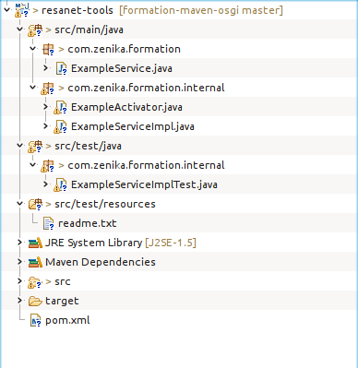

Utilisation de m2e sur le projet

Pour ce faire, ouvrez le menu contextuel de votre projet, accédez au sous-menu « Run As ».
Ce dernier vous permet de déclencher les cycles de vie build, clean, generate-source, install et test.

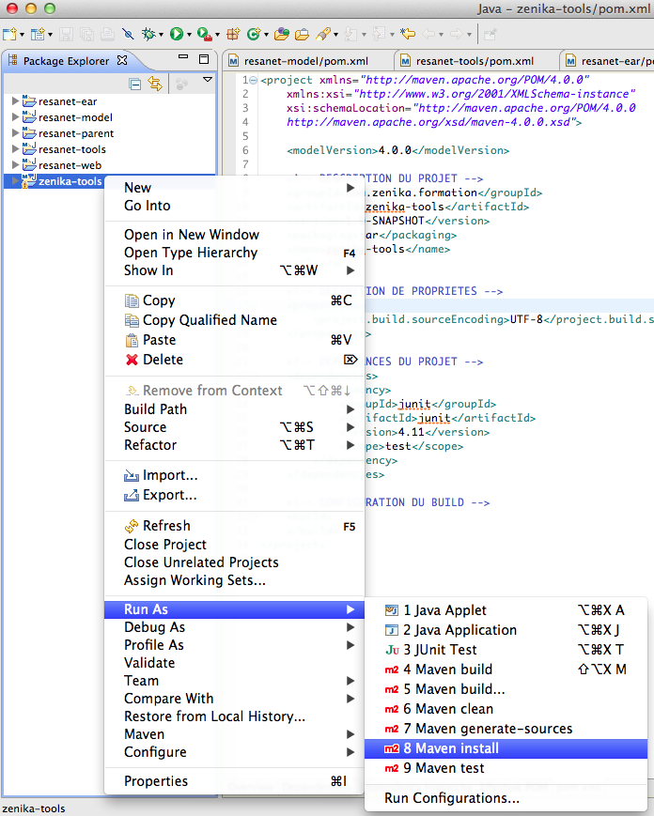

Déclenchement d'un cycle de vie personnalisé

On note que l'interface ne prévoit pas de « Run configuration » pour déclencher les cycles de vie compile et package, rajoutez-les à l'aide de l'action « Run configuration … ».

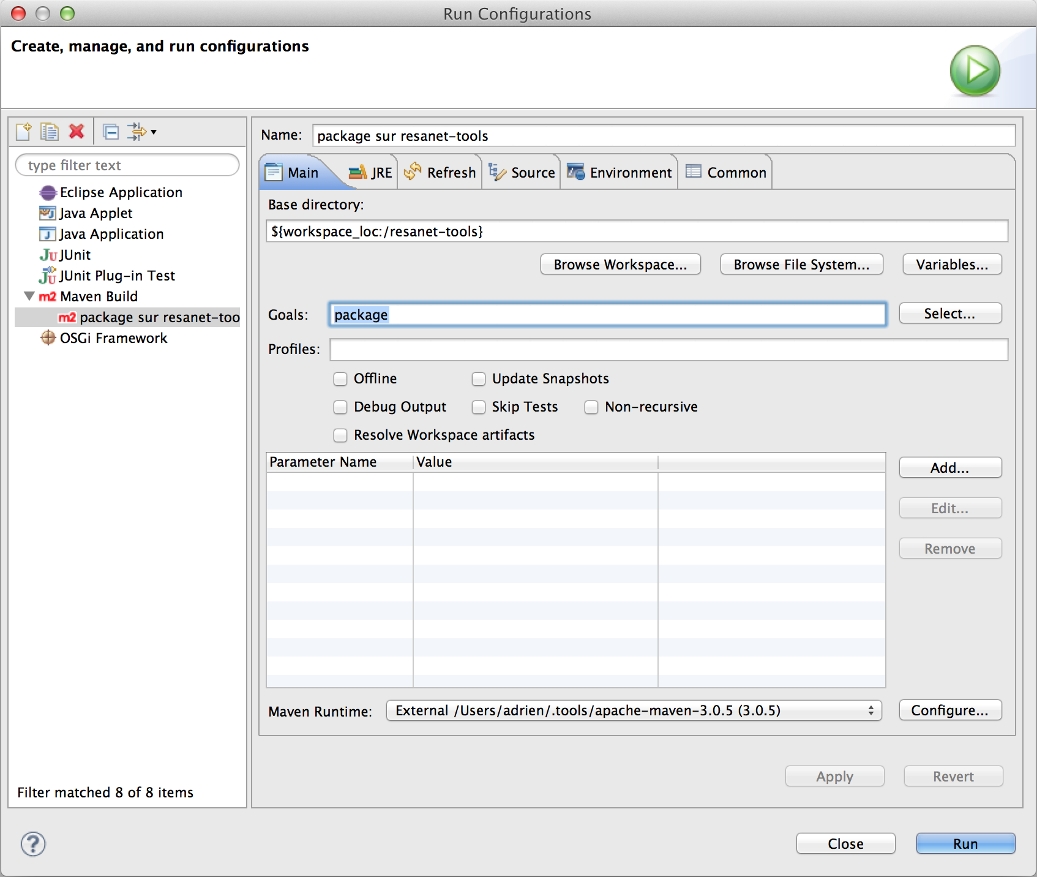
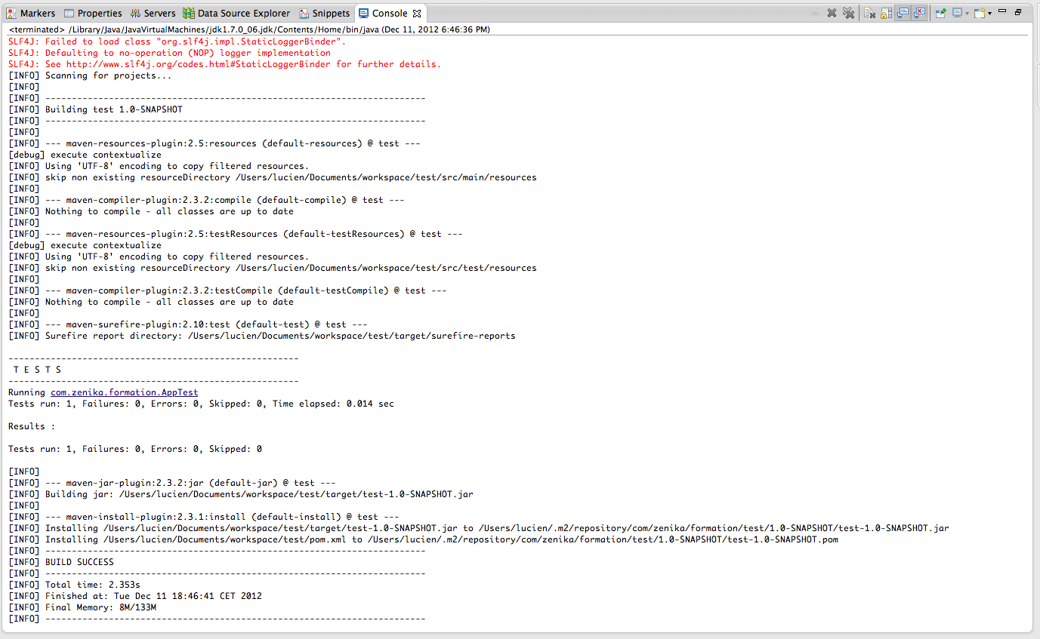
TP1

Gestion des dépendances
L'objectif de ce TP est de manipuler les dépendances de librairies dans Maven

- On souhaite ajouter une trace de logging en utilisant le framework Log4J
private static final Logger LOGGER = Logger.getLogger(ExampleServiceImplTest.class);
public void testExampleServiceScramble() {
...
LOGGER.debug("testExampleServiceScramble result: " + new String(outChars));

- Vous devez modifier la fiche projet « pom.xml » afin de déclarer l'utilisation du framework log4j pour l'exécution des tests. Pour ce faire ajouter ceci dans la fiche d'identité du projet
<dependency>
<groupId>log4j</groupId>
<artifactId>log4j</artifactId>
<version>1.2.14</version>
<scope>test</scope>
</dependency>
- Ajouter le fichier de propriétés log4j nommé « log4j.properties» dans le répertoire « src/test/resources ». Vous le trouverez dans les ressource.
- Lancer la commande d'exécution des tests puis vérifier que le message de trace s'affiche
mvn test

Gestion des dépendances avec Eclipse
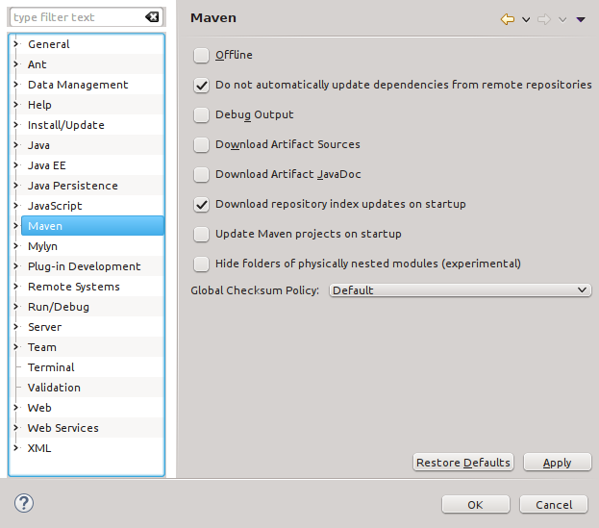
- Dans le Menu Window > Préférences, puis Maven
- Cocher la case "Download repository index updates on startup"
- Redémarrer Eclipse
- Au démarrage Eclipse va télécharger l'index des dépendances
- Ouvrir le pom.xml, enlever la dépendance log4j.xml, basculer dans l'onglet "Dependencies", enfin cliquer sur le bouton Add
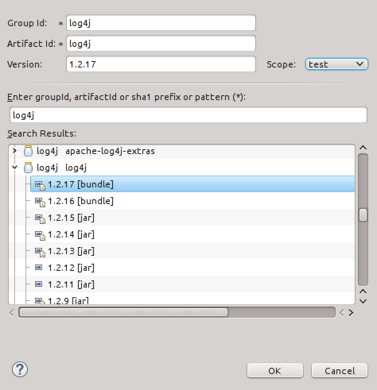
- Taper "log4j", sélectionner dans la liste la dépendance log4j:log4j:1.2.17, affecter le scope test et valider
- Log4j est ajouté dans l'onglet dependencies
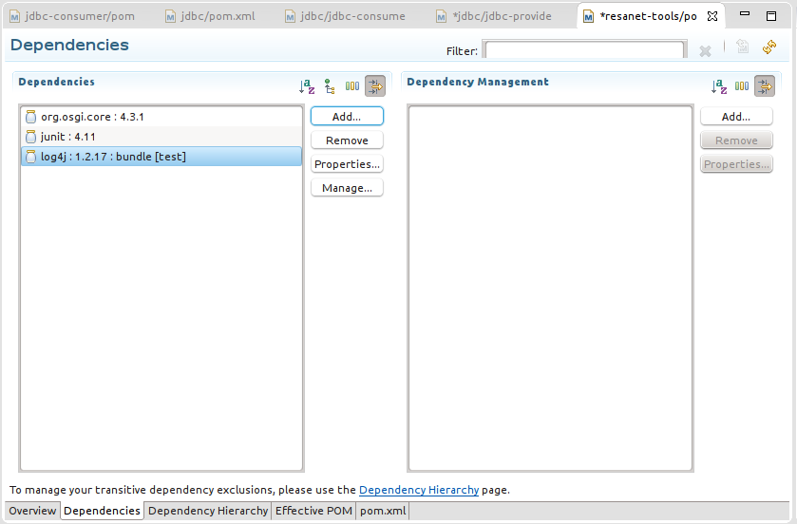
- Synchroniser la configuration Eclipse avec la configuration Maven en utilisant le menu contextuel au projet Eclipse Maven > Update Project
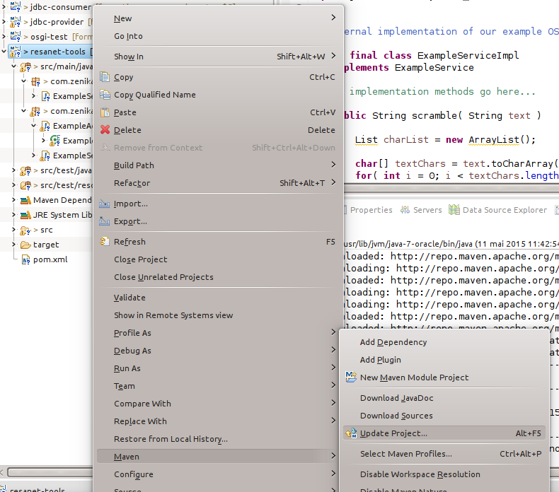

Création d'un projet multi-module
L'objectif est de créer deux nouveaux projets Maven. Le premier projet représentera les bundles OSGi jdbc-consumer et jdbc-provider.

Récupération projet modèle

- Copier le dossier jdbc depuis les resource dans le dossier TRAINING_DIR\workspace (le dossier jdbc est au même niveau que resanet-tools)
- Vérifier que chacun des 2 projets compile
mvn clean package

Projet multi-modules

On va créer un projet « chapeau » qui va piloter les projets créés précédemment. Chaque projet précédent va devenir un module de ce nouveau projet parent, nommé aussi projet racine.
- Mettre en place un artefact racine nommé « jdbc» qui va contenir comme module le projet jdbc-consumer et le projet webapp, ainsi que le projet utilitaire tools. Ce nouveau projet Maven ne sera caractérisé que par un fichier « pom.xml », créé manuellement dans le répertoire « TRAINING_DIR\workspace\jdbc » cette nouvelle fiche d'identité du projet.
- Lancer la commande au niveau du projet parent
mvn clean package
- Quelle est le résultat produit sur chaque module
- Importer le projet parent et ses modules dans Eclipse. Noter qu'on obtient 3 projets Eclipse, un pour chaque module maven et chaque parent.
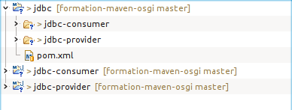
Projet parent et dépendances
- Ajouter dans chacun des modules jdbc-consumer/jdbc-provider un héritage vers le projet parent jdbc
- Factoriser dans le projet parent et hériter du projet parent
  - les properties
  - la version de dépendances OSGi, JUnit, H2DB… en utilisant <dependencyManagement>
- Vérifier que le projet compile toujours dans sa globalité
mvn test
- Que se passe-t-il si on enlève la relation d'héritage enfant → parent ?
- Que se passe-t-il si on change le numéro de version dans seulement 1 des enfants ? Mettre la version 2.0.0-SNAPSHOT dans le module jdbc-consumer, compiler et observer les numéros de version.
- Nous voulons que les versions des différents modules évoluent simultanément. C'est donc au projet racine de piloter la version du projet. Factoriser dans le projet parent et hériter du projet parent
  - le groupId et la version

TP2

Paramétrage des plugins
maven-compiler-plugin

L'objectif est de manipuler le maven-compiler-plugin et de vérifier son comportement avec bcver (un outil d'inspection de bytecode Java) ou Eclipse.
- Depuis le dossier « TRAINING_DIR \workspace\resanet-tools », récupérer la bibliothèque « bcver.jar » et exécuter la commande suivante :
java -jar bcver.jar -txt -r target/classes
Observer que le bytecode généré est en version 49.0 (correspondant à la version Java 5)
49.0 .../target/classes/com/zenika/formation/ExampleService.class
Si vous utilisez Eclipse, ouvrez simplement une classe compilée et observez la version de bytecode indiquée dans le commentaire en tête de classe.
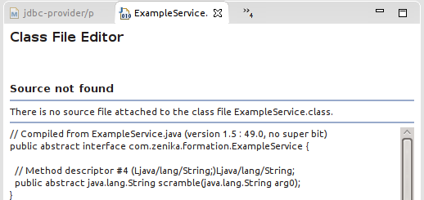

- Dans le pom.xml ajouter le plugin maven-compiler-plugin, avec la configuration pour générer du bytecode Java 7
- Relancer une commande de compilation. A la racine du répertoire « TRAINING_DIR\workspace\resanet-tools »
mvn clean compile
- Examinez de nouveau la version du bytecode, vous devez obtenir une version de 51.0, pourquoi ?
51.0 .../target/classes/com/zenika/formation/ExampleService.class
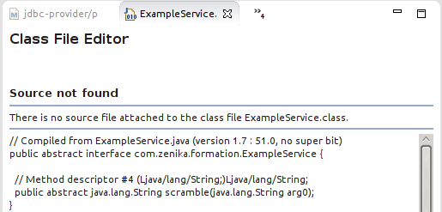
- Reporter la configuration du plugin maven-compiler-plugin dans les projets jdbc-consumer/jdbc-producer
- Factoriser la configuration de ce plugin dans le projet parent en utilisant <pluginManagement>

maven-bundle-plugin

Les projets jdbc-consumer/jdbc-provider ont un packaging Jar, l'objectif est d'en faire des bundles OSGi
- Ajouter le maven-bundle-plugin dans chacun des modules et factoriser ce qui peut l'être dans le <dependencyManagement> du projet parent. On donne la configuration
<configuration>
<instructions>
<Import-Package>
org.apache.lucene.*;resolution:=optional,
javax.servlet.*;resolution:=optional,
*</Import-Package>
<Embed-Dependency>h2;inline=true</Embed-Dependency>
<Bundle-Activator>com.zenika.formation.jdbc.provider.internal.Activator</Bundle-Activator>
</instructions>
</configuration>
- Changer le packaging des modules de jar à bundle
- Regénerer les packages
mvn clean package
- Modifier le scope de la dépendance de la librairie log4j afin que le projet compile.
- Dupliquer le fichier log4j.properties localisé dans « src/test/resources » dans « src/main/resources ».
- Packager le projet en lançant la commande
mvn package
- Vérifier que le Jar générés contiennent le Manifest spécifique aux bundles OSGi
jar xvf jdbc-consumer/target/jdbc-consumer-1.0-SNAPSHOT.jar META-INF/MANIFEST.MF

Bundle-Activator: com.zenika.formation.jdbc.consumer.internal.Activator
Bundle-ManifestVersion: 2
Bundle-Name: OSGi :: JDBC Consumer
Bundle-SymbolicName: com.zenika.formation.osgi.jdbc-consumer
Bundle-Version: 1.0.0.SNAPSHOT
Created-By: Apache Maven Bundle Plugin
Import-Package: javax.sql,org.osgi.framework;version="[1.7,2)",org.osgi.
service.jdbc;version="[1.0,2)",org.osgi.util.tracker;version="[1.5,2)"
Tool: Bnd-1.50.0

maven-source-plugin

Vous allez maintenant manipuler le plugin maven-source-plugin qui permet de générer un artefact contenant les sources du projet et/ou un artefact contenant les sources de test du projet.

Les modifications suivantes concernent le projet « resanet-tools ».

- Lancer la commande suivante et analyser le résultat produit
mvn source:jar
- Faîtes de même avec la commande suivante
mvn source:test-jar
- Afficher la description courte du plugin utilisé grâce à la commande utilitaire suivante :
mvn help:describe -Dplugin=source
- Afficher maintenant la description longue du plugin en ajoutant la system property nécessaire.
- Modifier le descripteur du projet resanet-tools afin d'attacher maintenant la génération de l'artefact des sources et l'artefact des sources de test durant la phase __package__.
Puis, tester en lançant la commande suivante:
mvn clean package

TP3

Utilisation des profiles Maven
L'objectif est d'utiliser les profiles Maven pour changer le contexte d’exécution d'un projet.
Le projet tp3 contient une suite de tests d'intégrations basée sur le framework Pax Exam. Ces tests sont automatiquement exécutés lors de la phase « test » de Maven.
- Importer le projet « tp3 »
- Analyser le contenu du fichier « pom.xml »
- Vérifier l’exécution des tests en lançant la commande :
mvn test
On constate que les tests sont exécutés au sein du framework Felix, présent en dépendance du projet.
Nous allons utiliser les profiles Maven pour changer le framework d’exécution des tests en fonction du profile actif.

Ajoutez la section « <profiles> » dans le pom du projet et créez un profile « felix ».
Puis, déplacez la déclaration de la dépendance correspondant au framework felix dans ce profile.

Vérifiez que l’exécution des tests ne fonctionne que lorsque le profile est activé en utilisant la commande :
mvn test -Pfelix

Nous allons maintenant configurer le profile pour qu'il soit actif par défaut (si aucun autre profile n'est renseigné)
Ajoutez la clause suivante au niveau de la déclaration du profile « felix » :
<activation>
<activeByDefault>true</activeByDefault>
</activation>
Vérifier que le profile est bien actif par défaut à l'aide de la commande :
mvn test

Nous souhaitons maintenant valider l’exécution de nos tests sur le framework Equinox d'Eclipse.
Créer un second profil « equinox » utilisant la dépendance fournie :
<dependency>
<groupId>org.eclipse</groupId>
<artifactId>org.eclipse.osgi</artifactId>
<version>3.8.0.v20120529-1548</version>
<scope>test</scope>
</dependency>

Vérifiez l’exécution des tests avec les différentes commandes suivantes :
mvn test
mvn test -Pfelix
mvn test -Pequinox

TP4

Configuration et exécution des tests d'intégration
L'objectif est d'utiliser Maven pour l'exécution automatique de tests d'intégration.

En utilisant le projet « tp3 » vu précédemment, nous allons configurer et écrire une suite de tests d'intégration en environnement OSGi et vérifier leur exécution lors du cycle de build Maven.
Note : Il n'est pas nécessaire d'avoir complété le tp3 pour effectuer ce tp. Pour rappel, le projet « tp3 » contient une suite de tests d'intégrations basée sur le framework Pax Exam. Ces tests sont automatiquement exécutés lors de la phase « test » de Maven.

Analyser la classe OSGiTest et en particulier les annotations

- Quel runner de test est utilisé ? Comment est-il configuré ?
- A quoi sert la méthode « testBundleContext » ? Comment est-elle exécutée ?

Transformer le projet resanet-tools en bundle OSGi :
- Ajouter le plugin maven-bundle-plugin :
<plugin>
<groupId>org.apache.felix</groupId>
<artifactId>maven-bundle-plugin</artifactId>
<extensions>true</extensions>
<configuration>
<instructions>
<Bundle-Activator>com.zenika.formation.internal.ExampleActivator</Bundle-Activator>
</instructions>
</configuration>
</plugin>
- Changer le packaging en bundle
mvn install
- Construire le bundle et vérifier sa constitution dans le repository Maven

Nous allons maintenant compléter le test OSGITest et enrichir la suite de tests.

- Modifier la configuration de test (@Configuration) :
  - Ajouter le bundle « org.osgi.compendium » à l'environnement
  - Augmenter la taille mémoire de la JVM à 512M
  - Provisionner resanet-tools (tp2) (note : le bundle doit être installé dans le repository local)
- Ecrire des méthodes de test (@Test) pour le bundle resanet-tools :
  - Vérifier que le bundle est bien installé dans le framework OSGi
  - Vérifier que le bundle resanet-tools est bien dans l'état actif
  - Vérifier que le service ExampleService est bien enregistré en utilisant le BundleContext.
Note : Pensez à ajouter une dépendance vers le projet resanet-tools dans le pom du projet.
- Modifier à nouveau la configuration de test :
  - Provisionner le bundle jdbc-provider (tp2)
- Injecter l'instance du service DataSourceFactory (Attention à bien utiliser l'annotation javax.inject.Inject)
- Ecrire des méthodes de test (@Test) pour le bundle jdbc-provider :
  - Vérifier que la version du driver est bien égale à 1.3.

TP5

Maven et la gestion de configuration

Nous allons mettre en œuvre la création d'un livrable d'un projet Maven avec Subversion.

Installation et Configuration de Git
- Installer Git
- Créer un répertoire TRAINING_DIR \gitserver
- Initialiser un dépôt git dans ce répertoire
cd c:\Training\GitServer
git init --bare resanet-tools.git
- Dans le projet resanet-tools initialiser Git :
cd c:\Training\resanet-tools
git init
- Connecter le projet avec le "serveur" Git local :
git remote add origin file:///c:/Training/GitServer/resanet-tools.git
- Ajouter dans la fiche projet du projet parent, les informations concernant la localisation de l'emplacement des sources en cours de développement. Il n'est pas utile de répéter l'information dans chaque module.
<scm>
<developerConnection>scm:git:file:///c:/Training/GitServer/resanet-tools.git</developerConnection>
</scm>
- Commiter les sources de resanet-tools
git add --all src pom.xml .gitignore
git commit -m "Initialise ResaNet Tools"
- Pousser sur le "serveur"
git push --set-upstream origin master

Création du livrable
- Lancer la commande de préparation du livrable. Placez-vous dans le répertoire de travail « TRAINING_DIR \workspace\resanet-tools» et lancer la commande suivante :
mvn release:prepare
Validez les choix par défaut et observez la création du fichier « release.properties »
- Lancer la commande perform en s'arrêtant à la phase d'installation
mvn release:perform -Dgoals="install"
- Vérifier que Maven a posé un tag Git :
git tag –list
git log --all --oneline --graph --decorate=short
- Vérifier que le numéro de version dans le pom.xml a changé :
<version>1.0.1-SNAPSHOT</version>
- Contrôler le resanet-tools-1.0.0.jar généré dans le repository Maven

